

Tecnologías Avanzadas

Manual de creación de experiencias – Beck’s Society.

Contenido

1 Creación de experiencias 3

1.1 Requisitos previos 3

1.2 Acceso a administrador de experiencias 4

1.3 Creación de Experiencias 5

1.4 Editar experiencias 8

1.5 Visualización de experiencias inactivas 11

Creación de experiencias

Requisitos previos

1. Poseer acceso a la ruta donde se encuentra almacenado el administrador de experiencias.
2. Poseer credenciales de acceso.

Acceso a administrador de experiencias

Para tener acceso al administrador de experiencias de la Beck’s Society es necesario ingresar al mismo a través del enlace correspondiente para posteriormente ingresar con las credenciales de administrador.

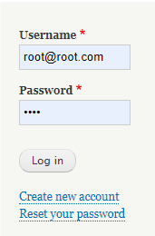

Una vez se ha realizado el log in correctamente, se visualizará la pantalla de administración de experiencias , esta se encontrará dividida en dos partes principalmente, la primera mostrará las experiencias que se encuentran con estado activo/próximamente además del botón de creación de experiencias y la segunda mostrará las experiencias que se encuentran en estado inactivo.

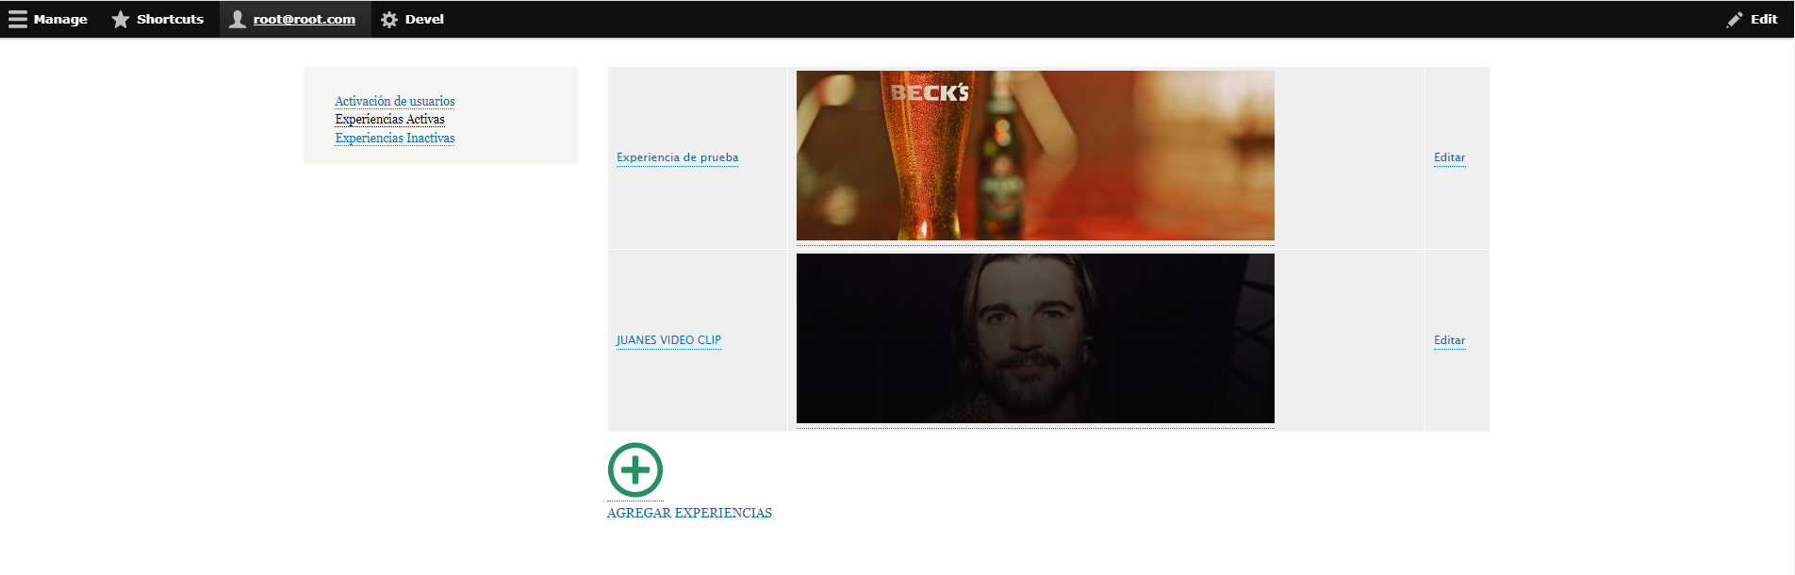

1

2

Creación de Experiencias

Para crear una experiencia desde el administrador haga clic en el botón “Agregar Experiencias” que se encuentra ubicado en la parte inferior de la pantalla , a continuación se desplegará el formulario de creación de experiencia nueva.



Este formulario cuenta con los siguientes campos:

* **Titulo** (tipo: text, longitud máxima: 40 caracteres, obligatorio).
* **Tipo** (tipo: select , valores (normal, gratuita), valor por defecto: norma, obligatorio).
* **Válido desde** (tipo: date y time, formato (dd/mm/aaaa , 12 horas) , obligatorio).
* **Válido hasta** (tipo: date y time, formato (dd/mm/aaaa , 12 horas ), obligatorio).
* **Requiere fecha de activación** (tipo: checkbox, valor por defecto: unchecked).
* **Activar desde** (tipo date y time, formato (dd/mm/aaaa , 12 horas ) ).
* **Activar hasta** (tipo date y time, formato (dd/mm/aaaa , 12 horas ) ).
* **Descripción** (tipo: text, longitud máxima: 200 caracteres, obligatorio).
* **Ubicación** (tipo: text, longitud máxima: 40 caracteres, obligatorio).
* **Url de redirección** (tipo: text, longitud máxima: 200 caracteres).
* **Requiere Stock** (tipo: checkbox, valor por defecto: unchecked, obligatorio).
* **Stock inicial** (tipo: numeric , obligatorio).
* **Stock periódico** (tipo: checkbox)
  + **Id** (tipo: numeric, obligatorio)

**Nota:** El valor de id debe ser igual a la fecha en la que se va a liberar el stock periódico en formato (yyyy-mm-dd).

* + **Stock** (tipo: numeric, obligatorio)
  + **Fecha de liberación** (tipo: date y time, formato (dd/mm/aaaa , 12 horas ) , obligatorio ).
* **Imagen desktop escritorio para la experiencia** (tipo: file, formatos: jpg/png, tamaño máximo: 1MB , obligatorio).
* **Imagen mobile para la experiencia** (tipo: file, formatos: jpg/png, tamaño máximo: 500KB, obligatorio).
* **Estado** (tipo: select , valores (activo, inactivo, próximamente), valor por defecto: activo).

**Nota: “** El estado se forzará al valor depróximamente si la fecha de **Válido desde** es diferente a la fecha de **Activar desde”**

**Nota: “** El estado se forzará al valor deinactiva si la fecha actual está fuera de las fechas **Válido desde** y **Valido hasta”**

**Nota: “** El estado se forzará al valor deinactiva si la fecha actual está fuera de las fechas **Activar desde** y **Activar hasta”**

* **TyC** (tipo: file , formato: pdf, tamaño máximo: 40MB).

Con el formulario desplegado proceda a diligenciar cada uno de los campos , tenga en cuenta que no todos los campos son obligatorios.

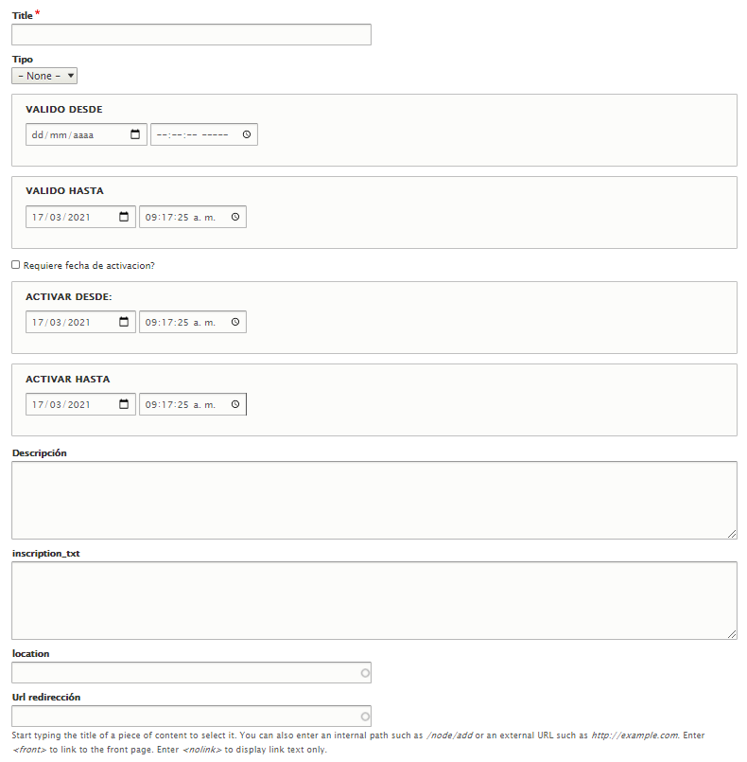

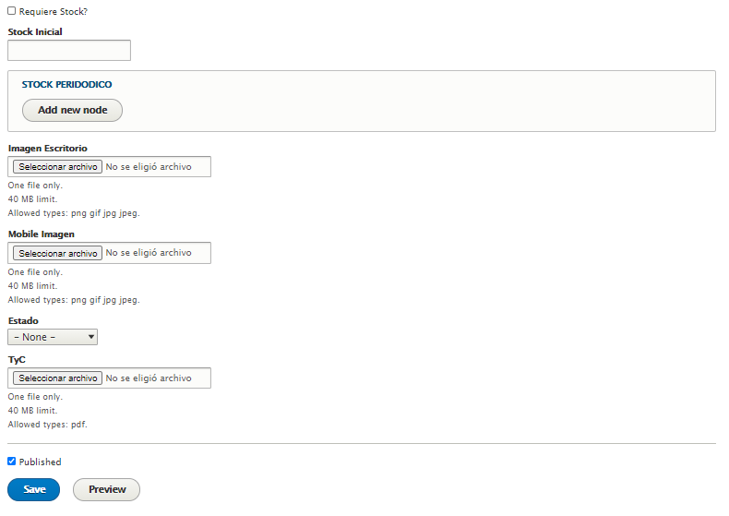

Si se han diligenciado los campos correctamente se mostrará el siguiente mensaje “la experiencia ha sido creada” y podrá visualizarse la tarjeta que representa a la experiencia dentro de la pantalla de experiencias activas:



Editar experiencias

Para poder acceder al contenido de una experiencia que ya ha sido creada y que se encuentra activa/inactiva es necesario posicionar el cursor sobre el botón editar que se encuentra en la esquina inferior derecha de la tarjeta de experiencia y hacer clic, proporcionando una vista del formulario de edición de experiencias que cargará por defecto los valores con los que anteriormente fue creada o editada la experiencia. Este formulario contará con los mismos campos mostrados en la sección 1.3 Creación de experiencias.



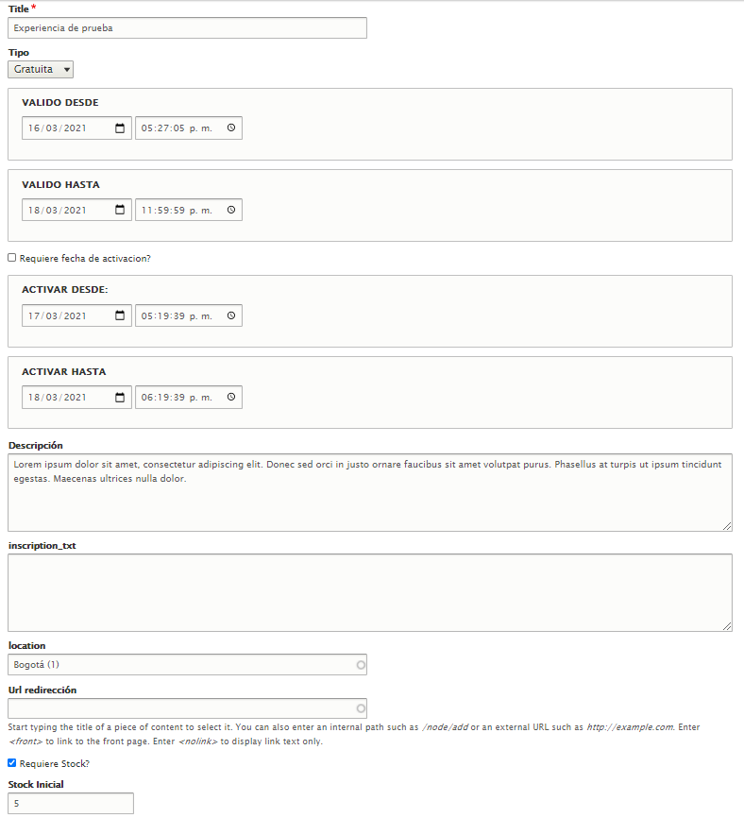

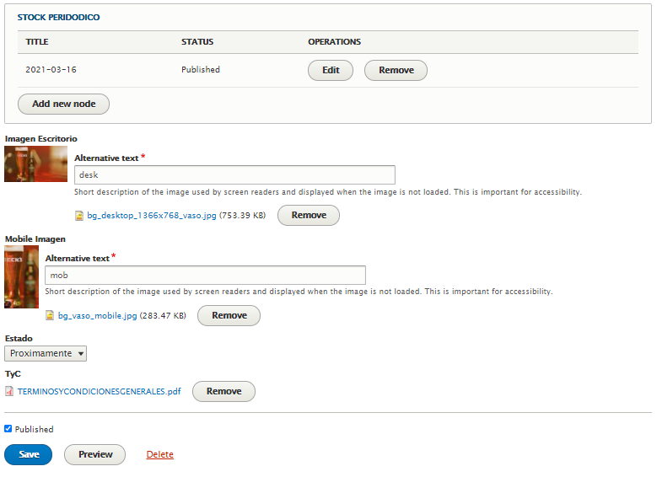

Visualización de experiencias inactivas

Para acceder a las experiencias que se encuentran inactivas es necesario hacer clic sobre el tab de INACTIVAS ubicado en la esquina superior derecha de la pantalla de administración de experiencias de la Beck’s Society, una vez se ha hecho clic sobre el elemento se mostrará en pantalla las tarjetas de las experiencias que posean estado de inactivo.



**NOTA:** Una experiencia tomará el estado de inactiva en los siguientes casos:

* La fecha actual está fuera del rango de fechas establecido por los campos **Válido desde** y **Válido hasta.**
* Si se ha seleccionado el campo **Requiere fecha de activación** y la fecha actual está fuera del rango de fechas establecido por los campos **Activar desde** y **Activar hasta.**
* Si se ha asignado el **estado** **Inactiva** dentro del formulario de creación o edición de experiencias.